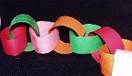 Sans légende, simple à faire comme guirlande.

